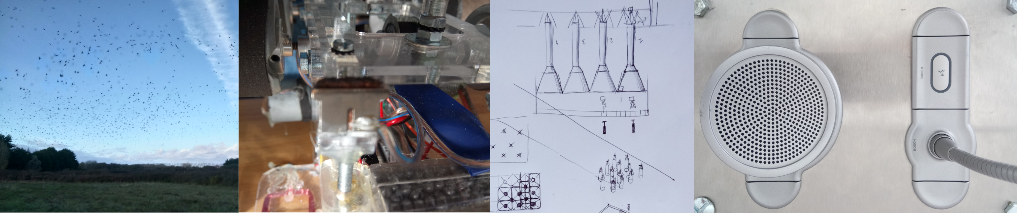
Nous sommes un hackerspace rural en formation situé à KERMINY, lieu de résidences et de recherche en art. Miny-Hack est géré par une communauté d’artistes et utilisateurs de kerminy intéressés par les intersections entre l’art, la technologie, l'expression créative, la science et la vie. C’est un lieu pour apprendre, jouer, créer et partager.
La suite

Les derniers articles

plan

